Министерство науки и высшего образования Российской Федерации

Пензенский государственный университет

Кафедра “Вычислительная техника”

Отчет

по лабораторной работе №1

по курсу «Логика и основы алгоритмизации в инженерных задачах»

на тему «Простые структуры данных»

Выполнили студент группы 23ВВВ1:

Николаев А.В.

Приняли:

д.т.н доцент Митрохин М.А.  
к.т.н доцент Юрова О.в.

Пенза 2024

**Задания:**

**Задание 1:** написать программу, вычисляющую разницу между максимальным и минимальным элементами массива.

**Задание 2:** написать программу, реализующую инициализацию массива

случайными числами.

**Задание 3:** написать программу, реализующую создание массива произвольного

размера, вводимого с клавиатуры.

**Задание 4:** написать программу, вычисляющую сумму значений в каждом столбце

(или строке) двумерного массива.

**Задание 5:** написать программу, осуществляющую поиск среди структур student структуру с заданными параметрами (фамилией, именем и т.д.).

**Дополнительные задания:**

1) Реализовать поиск по любому параметру в дополнение к заданию №5.

2) Посчитать количество ненулевых элементов в левой половине двумерного, прямоугольного, динамического массива.

**Код:**

**Задание №1:**

#include "stdafx.h"

#include <time.h>

#include <stdlib.h>

int _tmain(int argc, _TCHAR* argv[])

{

int num[10];

int min, max;

for(int i = 0; i<10; i++){

num[i] = i;

printf("%d\n", num[i]);

}

min = num[0];

max= num[0];

for(int i = 0; i < 10; i++){

if(num[i]< min) min = num[i];

if(num[i]> max) max = num[i];

}

printf("\nmax - min = %d", max-min);

getchar();

return 0;

}

**Задание №2:**

#include "stdafx.h"

#include <time.h>

#include <stdlib.h>

int _tmain(int argc, _TCHAR* argv[])

{

int num[10];

int min, max;

srand(time(NULL));

for(int i = 0; i<10; i++){

num[i] = rand()%10;

printf("%d\n", num[i]);

}

min = num[0];

max= num[0];

for(int i = 0; i < 10; i++){

if(num[i]< min) min = num[i];

if(num[i]> max) max = num[i];

}

printf("\nmax - min = %d", max-min);

getchar();

return 0;

}

**Задание №3:**

#include "stdafx.h"

#include <time.h>

#include <stdlib.h>

int _tmain(int argc, _TCHAR* argv[])

{

int *num, n;

int min, max;

srand(time(NULL));

scanf("%d", &n);

num =(int*)malloc(n * sizeof(int));

for(int i = 0; i<n; i++){

num[i] = rand()%10;

printf("%d\n", num[i]);

}

min = num[0];

max= num[0];

for(int i = 0; i < n; i++){

if(num[i]< min) min = num[i];

if(num[i]> max) max = num[i];

}

printf("\nmax - min = %d", max-min);

free(num);

getchar();

getchar();

return 0;

}

**Задание №4:**

#include "stdafx.h"

#include <time.h>

#include <stdlib.h>

int _tmain(int argc, _TCHAR* argv[])

{

int num[10][10];

int sum = 0;

srand(time(NULL));

for(int i = 0; i<10; i++){

for(int j = 0; j<10; j++){

num[i][j] = rand()%10;

printf(" %d ", num[i][j]);

}

printf("\n");

}

printf("\n");

for(int i = 0; i < 10; i++){

for(int j = 0; j < 10; j++){

sum+=num[j][i];

}

printf("%d ", sum);

sum = 0;

}

getchar();

return 0;

}

**Задание №5:**

#include "stdafx.h"

#include <time.h>

#include <stdlib.h>

#include <locale.h>

#include <string.h>

int _tmain(int argc, _TCHAR* argv[])

{

setlocale(LC_ALL, "Rus");

struct student

{

char famil[20];

char name[20], facult[20];

int Nomzach;

} stud[3];

char imya[20], familiya[20];

for(int i=0; i<3; i++){

printf("Введите фамилию студента\n"); scanf("%20s", stud[i].famil);

}

for(int i=0; i<3; i++){

printf("Введите имя студента\n"); scanf("%20s", stud[i].name);

}

for(int i=0; i<3; i++){

printf("Введите название факультета студента %s %s\n", stud[i].famil, stud[i].name); scanf("%20s", stud[i].facult);

}

for(int i=0; i<3; i++){

printf("Введите номер зачетной книжки студента %s %s\n", stud[i].famil, stud[i].name); scanf("%d", &stud[i].Nomzach);

}

for(int i=0; i<3; i++){

printf("Студент %s %s обучается на факультете %s, номер зачетной книжки %d\n", stud[i].famil, stud[i].name, stud[i].facult, stud[i].Nomzach);

}

printf("Введите имя нужного студента: ");scanf("%20s", imya);

printf("Введите фамилию нужного студента: ");scanf("%20s", familiya);

for(int i=0; i<3; i++){

if(strcmp(stud[i].name, imya)==0 && strcmp(stud[i].famil, familiya)==0){

printf("Студент %s %s обучается на факультете %s, номер зачетной книжки %d\n", stud[i].famil, stud[i].name, stud[i].facult, stud[i].Nomzach);

}

}

getchar();

getchar();

return 0;

}

**Дополнительное задание №1:**

#include "stdafx.h"

#include <time.h>

#include <stdlib.h>

#include <locale.h>

#include <string.h>

int _tmain(int argc, _TCHAR* argv[])

{

setlocale(LC_ALL, "Rus");

struct student

{

char famil[20];

char name[20], facult[20];

int Nomzach;

} stud[3];

char imya[20], familiya[20], facultet;

for(int i=0; i<3; i++){

printf("Введите фамилию студента\n"); scanf("%20s", stud[i].famil);

}

for(int i=0; i<3; i++){

printf("Введите имя студента\n"); scanf("%20s", stud[i].name);

}

for(int i=0; i<3; i++){

printf("Введите название факультета студента %s %s\n", stud[i].famil, stud[i].name); scanf("%20s", stud[i].facult);

}

for(int i=0; i<3; i++){

printf("Введите номер зачетной книжки студента %s %s\n", stud[i].famil, stud[i].name); scanf("%d", &stud[i].Nomzach);

}

for(int i=0; i<3; i++){

printf("Студент %s %s обучается на факультете %s, номер зачетной книжки %d\n", stud[i].famil, stud[i].name, stud[i].facult, stud[i].Nomzach);

}

printf("Введите имя нужного студента: ");scanf("%20s", imya);

printf("Введите фамилию нужного студента: ");scanf("%20s", familiya);

printf("Введите факультет нужного студента: ");scanf("%20s", facultet);

printf("Введите номер зачетной книжки нужного студента: ");scanf("%d", nomer);

for(int i=0; i<3; i++){

if(strcmp(stud[i].name, imya)==0 && strcmp(stud[i].famil, familiya)==0){

printf("Студент %s %s обучается на факультете %s, номер зачетной книжки %d\n", stud[i].famil, stud[i].name, stud[i].facult, stud[i].Nomzach);

}

}

getchar();

getchar();

return 0;

}

**Дополнительное задание №2:**

#include "stdafx.h"

#include <malloc.h>

#include <locale.h>

#include <stdlib.h>

int _tmain(int argc, _TCHAR* argv[])

{

setlocale(LC_ALL, "Rus");

int N,M,count=0;

printf("Введите количество столбцов: ");

scanf("%d", &M);

printf("Введите количество рядов: ");

scanf("%d", &N);

int **A = (int **)malloc(N*sizeof(int *));

for(int i = 0; i < N; i++) {

A[i] = (int *)malloc(M*sizeof(int));

}

for(int i = 0; i < N; i++){

for(int j = 0; j < M; j++){

A[i][j] = rand()%4;

printf("%d ", A[i][j]);

}

printf("\n");

}

for(int i = 0; i < N/2; i++){

for(int j = 0; j < M; j++){

if(A[i][j] != 0) count++;

}

}

printf("Количество ненулевых элементов в левой части массива: %d", count);

getchar();

getchar();

return 0;

}

**Вывод программы:**

**Задание №1:**

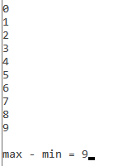

**Задание №2:**

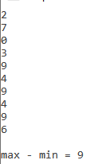

**Задание №3:**

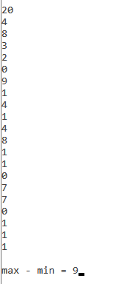

**Задание №4:**

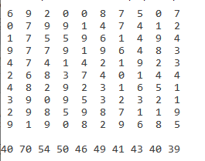

**Задание №5:**

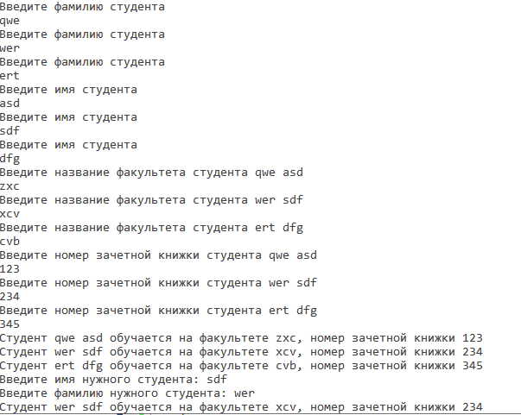

**Вывод:** В ходе выполнения этой лабораторной работы я вспомнил основные способы создания, заполнения и обработки массивов.